Міністерство освіти і науки України

Національний університет „Львівська політехніка”

Кафедра ЕОМ



**Звіт**

з лабораторної роботи №2

з дисципліни: “Кросплатформні засоби програмування”

на тему: “Дослідження базових конструкцій мови Java”

Виконав: ст. гр. КІ-35

Войнагій Р.В.

Прийняв:

Іванов Ю.С.

Львів – 2022

**Мета:** ознайомитися з базовими конструкціями мови Java та оволодіти навиками написання й автоматичного документування простих консольних програм мовою Java

**Індивідуальне завдання:** 1. написати та налагодити програму на мові Java згідно варіанту:

2. Автоматично згенерувати документацію до розробленої програми.



**Хід роботи:**

1. Запустив середовище Visual Code та написав програму згідно індивідуального завдання:
2. import java.io.*;  
   import java.util.*;  
     
     
   public class Main {  
     
     
    public static void main(String[] args) throws FileNotFoundException {  
    int nRows; //розмір квадоатної матриці  
    char[][] arr; //матриця  
    String filler; //символ заповнювач  
     
    // команди для виводу та зчитування тексту з консолі та вивід у файл  
    Scanner in = new Scanner(System.*in*);  
    File dataFile = new File("MyFile.txt");  
    PrintWriter fout = new PrintWriter(dataFile);  
     
    System.*out*.print("Введіть розмір квадратної матриці: ");  
    nRows = in.nextInt();  
    in.nextLine();  
     
    arr = new char[nRows][];  
    for (int i = 0; i < nRows; ++i) {  
    arr[i] = new char[i + 1];  
    }  
     
     
    System.*out*.print("\nВведіть символ-заповнювач: ");  
    filler = in.nextLine();  
    int counter;  
    boolean run = true;  
    // ініціалізація массиву заданого за моїм варіантом  
    exit:  
    for (int i = 0; i < nRows; i++) {  
    counter = nRows - i;  
    while (run) {  
    System.*out*.print(" ");  
    --counter;  
    if (counter <= 0) {  
    run = false;  
    }  
    }  
    for (int j = 0; j < arr[i].length; j++) {  
    if (filler.length() == 1) {  
    arr[i][j] = (char) filler.codePointBefore(1);  
    System.*out*.print(arr[i][j] + " ");  
    } else if (filler.length() == 0) {  
    System.*out*.print("\nНе введенно символ заповнювач");  
    break exit;  
    } else {  
    System.*out*.print("\nЗавеликий символ заповнювач");  
    break exit;  
    }  
    }  
    System.*out*.print("\n");  
    fout.print("\n");  
    run = true;  
    }  
     
    fout.flush();  
    fout.close();  
    }  
   }
3. Запустив програму, використовуючи інтегроване середовище:

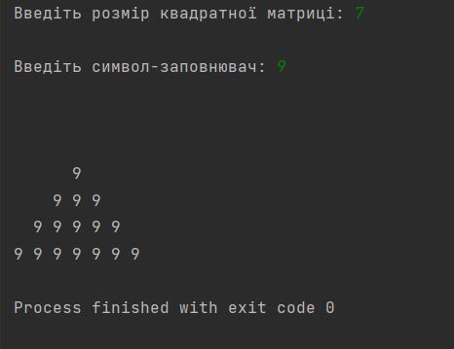

*Рис.1. Результат виконання програми*

1. Після виконання програми переглянув створений файл MyFile.txt:

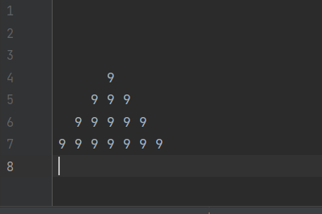

*Рис.2. Результат виконання програми у текстовому файлі*

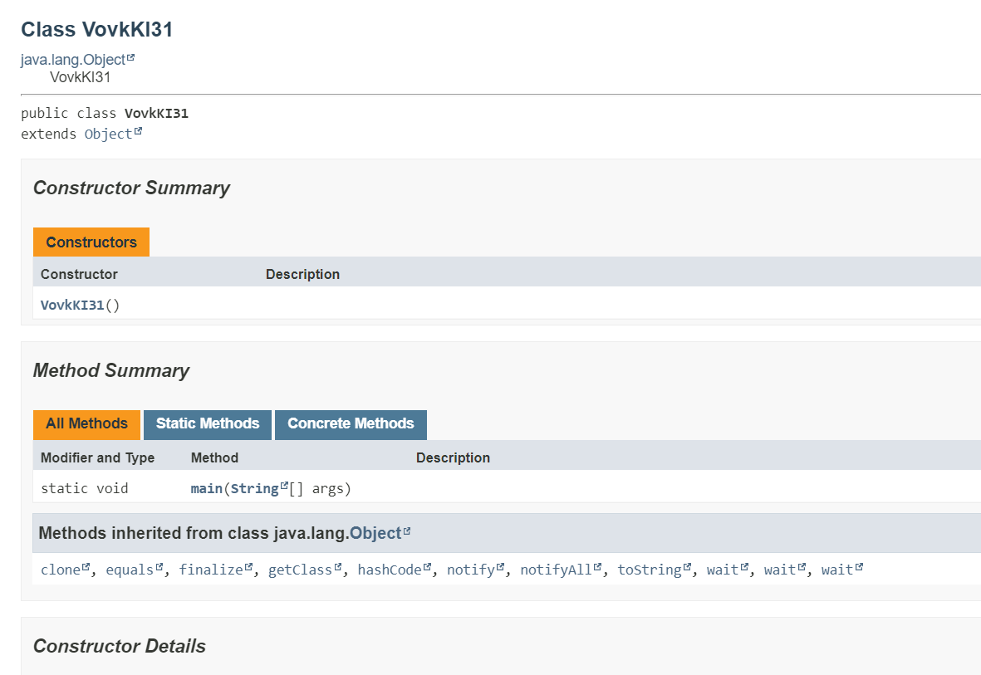

**Висновок:**

На даній лабораторній роботі ознайомився з базовими конструкціями мови Java та оволодів навиками написання й автоматичного документування простих консольних програм мовою Java.